KREUZFAHRTBERICHT DEU 078A

24.08. – 31.08.2023
„Sommertraum in Fjordnorwegen“

Datum | Hafen | geplante  Ankunft | geplante  Abfahrt | tatsächliche  Ankunft | tatsächliche  Abfahrt
24.08.23 | Bremerhaven |  | 18:00 |  | 19:04
25.08.23 | Auf See
26.08.23 | Ulvik / Norwegen® | 08:00 | 17:00 | 08:06 | 18:30
27.08.23 | Bergen / Norwegen | 08:00 | 20:00 | 08:18 | 20:02
28.08.23 | Skjolden / Norwegen® | 08:00 | 18:00 | 08:30 | 18:01
29.08.23 | Florø / Norwegen | 08:00 | 17:00 | 07:54 | 17:00
30.08.23 | Auf See
31.08.23 | Bremerhaven | 09:00 |  | 07:54

PHOENIXTEAM

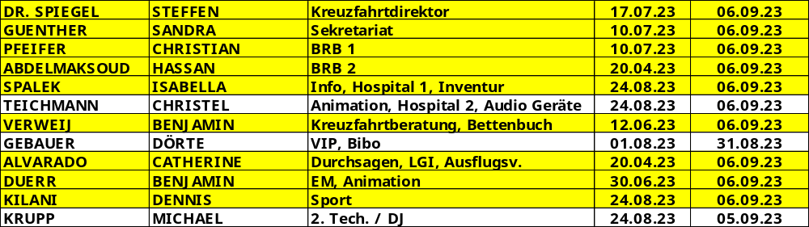

Kapitän: Elmar Mühlebach
Hotelmanager: Marc Hermes
Schiffsarzt: Dr. Brigitte Fleischer-Peter

Einstiege: 27.08. in Bergen Rückkehr Hr. Kaspar (s.u.)

Ausstiege: 26.08. in Ulvik #8108 Fr. Renate Maria Elpers BN 278953 (medizinische Ausschiffung nach Voss), #8101 Hr. Fred Joachim Kaspar BN 278952 (Bekannter von Frau Elpers) erst mit ausgestiegen, kehrte 1 Tag später an Bord zurück und setzte Reise fort.

ALTERSSTATISTIK: 70,36
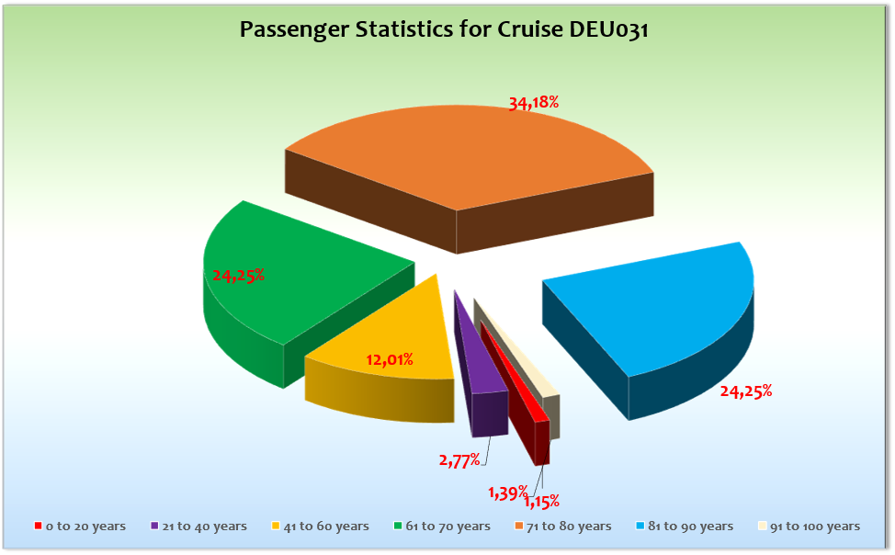

ROUTE

24.08.23 Bremerhaven

Wechselnd bewölkt, bis 24°C, abends ein wenig Regen

Einschiffung nach Plan. Sehr viele körperlich eingeschränkte Passagiere. Sicherheitsübung mit Kommunikationsproblem zwischen Muster Station Leaders and Muster Control. Entsprechende Schulung für den Folgetag angesetzt. Abfahrt auf 19.00 Uhr gelegt wegen größerer Lieferungen/Bunker für die Technik.

Ein medizinischer Notfall bei der Sicherheitsübung, ein weiterer beim Sail away.

25.08.23 Auf See

Vormittags heiter, nachmittags bedeckt und etwas trüb, bis 16°C

Klassisches Programm des ersten Seetags. Die angespannte Stimmung des Vortages änderte sich beim maritimen Frühschoppen und beim Willkommenscocktail in fröhliche Beteiligung.

26.08.23 Ulvik / Norwegen®

Bedeckt, teilweise Regen, bis 20°C

Sehr entspanntes Austendern am Morgen bei besten Bedingungen. Alle Ausflüge nach Plan mit gutem Feedback trotz des Regens.

Unfall beim landseitigen Einstieg in den Tender und in der Folge med. Ausschiffung Kab. 8108, siehe Hospitalbericht. Dadurch verspätete Abfahrt.

27.08.23 Bergen / Norwegen

Dauerregen, 14°C

Leicht verspätete Ankunft, da sich die Behörden erst für 08.30 Uhr angesagt hatten zur Freigabe. Keinerlei Konsequenzen für den Tagesablauf.

Gute Ausflüge trotz des verregneten Tages. Saisonabschlußessen von Phoenix Team und Künstlern. – vielen Dank!

Abends nach der Show Premiere eines Steptanz-Specials von Lena/Show Ensemble im überfüllten Salon Lili Marleen – begeisterte Reaktionen.

28.08.23 Skjolden / Norwegen®

Regnerisch, am späteren Nachmittag trocken und zur Abfahrt sogar ein wenig Sonne, bis 16°C

Gutes Ausflugsfeedback, alles nach Plan.

29.08.23 Florø / Norwegen

Zur Ankunft Regen, im Laufe des Tages aufgelockert. Bis 16°C

Gutes Feedback der Ausflüge, netter Abschluss der Reise in dem kleinen Örtchen direkt vor der Tür.

Die 50-Jahre-Phoenix-Party mussten wir am Abend kurzfristig vom Pool Deck in den Salon Lili Marleen verlegen (Regen). Zusätzliches Angebot: Lektorat im Kaisersaal. Beides gut angenommen.

30.08.23 Auf See

Heiter, pünktlich zum Frühschoppen ein Regenschauer, ab nachmittags vermehrt sonnig, bis 18°C

Volles Programm, gute Stimmung, insbesondere beim Abschiedscocktail.

31.08.23 Bremerhaven

Bedeckt, bis 18°C

Wir lagen alleine am Finger, Ausschiffung ca. 30 Min. verzögert, da der Kran für das Gepäck erst um 9 Uhr ankam. Glückliche Passagiere verließen das Schiff.

HOTELDEPARTMENT

Sehr gute Kooperation. Auf dieser Reise gab es auch wieder einige Specials: frische Austern beim maritimen Frühschoppen, Norwegian tasting table, frische Erdbeeren an einem Morgen zum Frühstück.

Restaurant Vier Jahreszeiten auf dieser Reise nicht geöffnet, da wir mehr Ab- als Zusagen verteilen müssten bei der kurzen Reise.

TECHNIK/Fleet Team
Fahrstühle nicht besonders zuverlässig.
Das System zur Aufzeichnung von Gästetelefonaten (und damit zur Abrechnung derselben) funktioniert quasi seit Saisonbeginn nicht.

CMI
Erneut fantastische Zusammenarbeit mit Cpt. Elmar Mühlebach und seinen Teams. Herausforderungen werden stets auf dem kleinen Dienstweg gelöst.

UNTERHALTUNGSPROGRAMM
Siehe Entertainmentbericht. Gute Reaktionen auf die Shows, Sound nach wie vor verbesserungsbedürftig. Siehe dazu separate Mails an MS, Jörg Dunkel und Steven Timmermann.

BESONDERE GÄSTE
Frau Stemann, BN 265472 #8042. Zum einen hat sie ein psychisches Problem damit, dass ihr Mann verstorben ist und sie das erste Mal alleine reist und ihr neuer Partner nicht dabei ist. Zum anderen beschwerte sie sich ständig und äußerst fordernd („Also sonst war ich ja immer bei Hapag-Lloyd…“) über ihre Gold-Kabine, insbesondere über die Schiffsgeräusche. Sie hat insofern recht, als dass die Kabine sehr starken Geräuschen beim Manöver und bei bestimmten Geschwindigkeiten ausgesetzt ist. Außerdem quietschen häufig die Wandpaneele und Schranktüren. Ich habe die Kabine 8040 nebenan, habe ihr dies auch gesagt und darauf hingewiesen, dass auf dieser Reise sehr wenig Geräusche zu hören waren.
AUSFLUGSPROGRAMM

Für Details siehe Ausflugsbericht von Christian Pfeifer.

HOSPITAL

Siehe Hospitalbericht von Dr. Fleischer-Peter.

ZUSAMMENFASSENDE BEURTEILUNG DER KREUZFAHRT

Gute Reise bei häufig schlechtem Wetter, aber tollen Zielen. Aufgrund der jeweils frühen Ankunft und späten Abfahrt (Sonnenuntergang gegen 21.00 Uhr) konnten die Gäste die Fjordfahrten leider nicht in aller Ausführlichkeit genießen. Hier wäre ein halber Seetag hilfreich gewesen.

Steffen Spiegel
Kreuzfahrtdirektor

Bremerhaven, den 31.08.2023

Cc: deu@phoenixreisen.com; cruise.director@ms-deutschland.com; hotel.manager@ms-deutschland.com; master@ms-deutschland.com; Andreas Vespermann <aves@seachefs.com>; Benjamin Drechsel <b.drechsel@phoenixreisen.com>; Chris Schädel <chris.schaedel@gmx.de>; Holger Winkler <hhwinkler@hotmail.com>; Jörn Hofer <Joern-hofer1@freenet.de>; Klaus Gruschka <k.gruschka@hotmail.de>; Michael Schulze <M.Schulze@phoenixreisen.com>; Moritz Stedtfeld <moritzstedtfeld@yahoo.de>; N.Jepsen@PhoenixReisen.com; <mbzdega@web.de>; Steffen Spiegel <mail@steffen-spiegel.de>; Upontheship <upontheship@aol.com>; Oliver.Gerbig@seachefs.com; Jörg Dunkel <info@joergdunkel.de>; Alois Franz (drafranz@hotmail.com); Georgios Zisopoulos <g.zisopoulos@phoenixreisen.com>; Manuel Weis (Fleet) <m.weis@phoenixreisen.com>; Mario Penniello mario.penniello@cmishipmanagement.com

